La Taïga Court

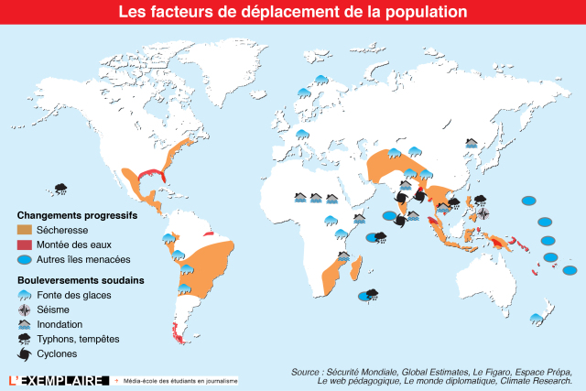

de Sonia Chiambretto
une production Cie Théâtre Alibi
Lecture-Spectacle

Mardi 29 mars 2016 – 19H30
Durée 60 min
Tarif : 8€ / Réduit : 5€

Réservations : 04 95 39 01 65 / compagnie.theatre.alibi@orange.fr
www.theatrealibi.com
Fabrique de Théâtre – Site Européen de Création / 2 rue N.D de Lourdes – 20200 BASTIA
Scène conventionnée pour le théâtre et la danse d’aujourd’hui par la Collectivité Territoriale de Corse et la Ville de Bastia. Soutenue par ses partenaires : Corsica Ferries, Corsefret Transports, Ozia, Domaine de Granajolo

-Le texte

« Description vraisemblable de, ce que nous réserve l’avenir, fondée sur un ensemble cohérent et intrinsèquement homogène concernant les principales relations et forces motrices en jeu. » Ce texte a été écrit suite à une commande du chorégraphe Rachid Ouramdane pour le spectacle « Sfumato ». La version scénique a été traduite en allemand, italien et coréen.

La dramaturge Sonia Chiambretto compose un puzzle d’itinéraires à partir de témoignages de femmes et d’hommes contraints de s’exiler à la suite de changements climatiques. Il s’agit alors de montrer comment ces mutations entraînent aujourd’hui une nouvelle forme d’éloignement et de migration. Obligés de fuir, ces réfugiés paient souvent au prix fort leur déracinement.

-L’auteur : Sonia Chiambretto
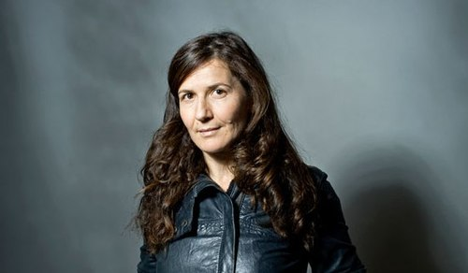
Sonia Chiambretto est une des voix nouvelles qui marque la littérature contemporaine par l’originalité formelle de son écriture et la force et l’engagement de son propos. Son travail d’écriture consiste à multiplier les points de vue en mixant textes de création, témoignages et documents d’archives pour façonner une langue brute et musicale. Sonia Chiambretto collabore également à des revues de poésie : Action Poétique, Nioques, IF, Episodes, Espaces ou attraction poétique de l’espace et Grumeaux. Elle travaille à partir de recueils de témoignages de traversées européennes, de passages aux frontières de diverses communautés en lien avec la guerre, l’exil ou encore « la fuite ». Elle multiplie les points de vue, mixe textes et documents, travaille et écrit des langues françaises « étrangères ».

-La distribution

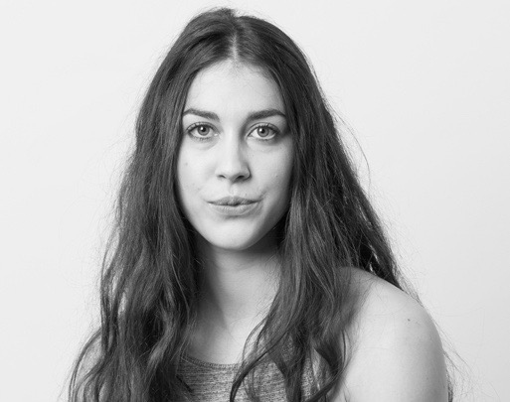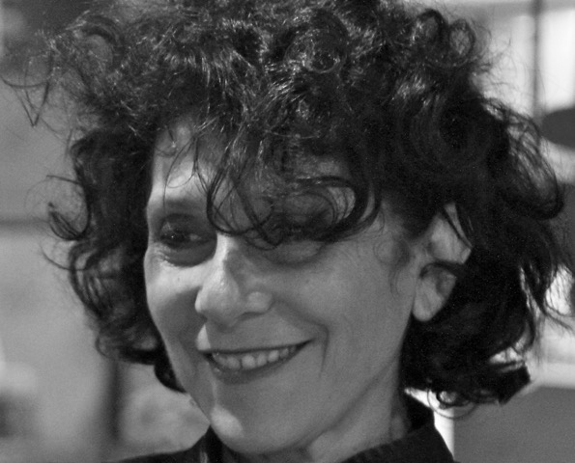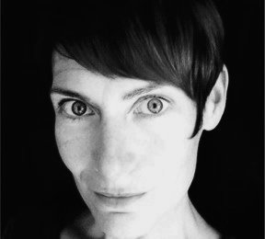

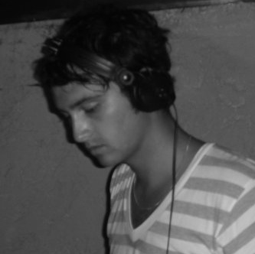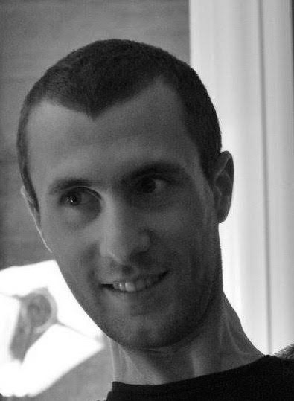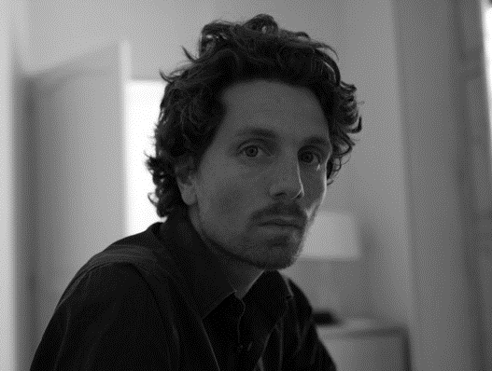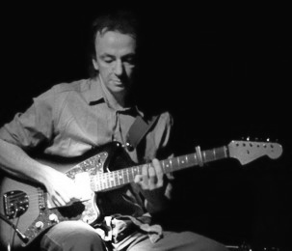

Une création de Sonia Chiambretto

Textes : Sonia Chiambretto et Aldo Léopold
Mise en espace et voix : Catherine Graziani
Lecture, chants et chœurs : Lola Bergoin, Catherine Graziani, Candice Moracchini, Clément Carvin et Jérôme Coulon
Direction musicale : Bénédicte Flatet
Musique : DJ Antonin BG
Guitare : Paul Felix Raffini
Répertoire musical: Work song : « Pick a bale of cotton », The Moody Blues et John Lennon
Création lumières : Sylvaine Comsa

Sonia Chiambretto est représentée par L’Arche, agence théâtrale.
www.arche-editeur.com

-Extraits

«LA TAÏGA COURT.
Comme en Europe de l’Ouest comme en Russie: des incendies de forêts.
Comme au Canada comme en Alaska comme au Groënland: les glaciers fondent.
Comme en Arctique.

L’EAU MONTE.
Comme les déserts polaires : à la place il y a la toundra.
Comme le Mississipi : il déborde sur les grandes villes sur les côtes.

LA TAÏGA COURT.
Comme les deltas d’Afrique de l’Ouest d’Asie : les inondations emportent les ouragans frappent.
Comme le Sahel : plus de récolte plus d’eau.
LA TAÏGA COURT.
L’EAU MONTE.

LA TAÏGA COURT.
Comme le delta du Nil : les terres sont englouties.
Comme en Asie.

LA TAÏGA COURT.

Comme les glaciers himalayens: ils fondent grossissent fleuves et rivières les terrains s’effondrent.
Comme les deltas du Mékong du Gange du Gyang-Tse.

L’EAU MONTE. Comme le Tuvalu.
L’EAU MONTE. Le littoral érode l’intérieur des terres.

LA TAÏGA COURT.
Comme la forêt tropicale: les terres agricoles ont disparu, l’eau manque.»

- Un sujet engagé

Des forêts aux récifs coralliens, des plaines littorales aux étendues désertiques arides, de la banquise aux contreforts montagneux de l’Himalaya, c’est l’ensemble des biotopes terrestres qui est ou sera affecté.
Nombreuses sont les îles (Vanuatu, Tuvalu et Kiribati dans l’océan Pacifique) et états asiatiques (Maldives, Sri Lanka, Vietnam ou Bangladesh) dont les franges côtières sont déjà envahies par la montée des eaux.
Les littoraux européens des polders néerlandais et allemands seront pareillement victimes des inondations.
En Chine et en Mongolie, le désert de Gobi s’étend de 10 000 km² chaque année, repoussant d’autant les peuples humains.
Plus au Nord, en Alaska et sur les terres de l’immense Sibérie russe, ce sont les sols gelés permanents qui ne cessent de disparaître.
L’état africain du Tchad constate, lui, la lente mais permanente disparition de son ancien grand lac intérieur.

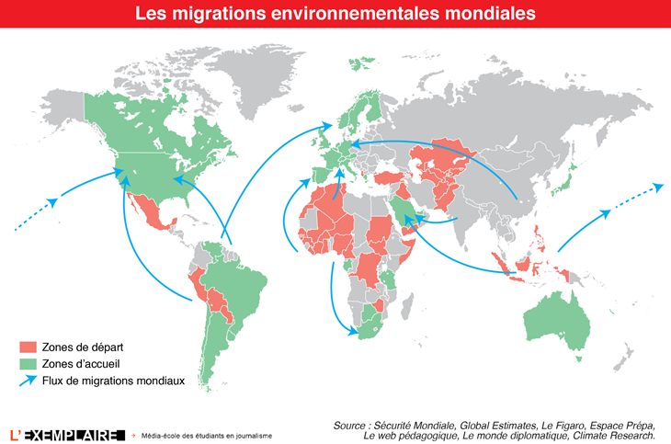

L’égyptien Essam El Hinnaoui fut le premier à parler de « réfugiés environnementaux » en 1985, les désignant comme « ceux qui ont été forcés de quitter leurs habitations traditionnelles, d’une façon temporaire ou permanente à cause d’une perturbation environnementale nette (naturelle ou provoquée par l’homme) qui a mis en danger leur existence et ou sérieusement affectée leur qualité de vie »

Evénement absolu et en partie imprévisible, la catastrophe est un événement intrinsèquement perçu et vécu comme global. D’une part, ses effets peuvent dépasser les frontières (comme dans le cas de Tchernobyl ou du 11 septembre). D’autre part et surtout, sa résonance est universelle. Une catastrophe n’est jamais strictement localisée. La compassion qu’elle suscite pour les victimes renvoie à notre propre exposition.
« C’est pour cette raison qu’une catastrophe oblige à porter attention à la pluralité des récits (religieux, scientifiques, philosophiques) autant qu’aux faits eux-mêmes.
Ces discours sont liés à l’expérience du traumatisme et de la tragédie. Ils se construisent à partir des affects (la crainte, l’angoisse, le désespoir, la colère, le sentiment d’injustice etc.) qui accompagnent nécessairement toute rupture catastrophique du temps. »
Florent Guénard & Philippe Simay

-Note

Après avoir effectué la mise en scène de la trilogie 12 Soeurs Slovaques, Mon Képi Blanc et CHTO Interdit aux moins de 15 ans en 2012, 2013 et 2014, spectacles produits par la Compagnie Théâtre Alibi, Catherine Graziani poursuit l’exploration des textes de Sonia Chiambretto, dont l’écriture peut être qualifiée d’écriture du réel.

« Pour chaque projet, je me demande comment “disparaître du texte”, comment ne pas être dans le plaisir du style, comment être “juste” dans ce retrait. Ce qui est violent pour moi c’est de relire mes textes et de sentir ma présence en filigrane… Ce qui s’écrit dans mes textes, c’est ma relation à l’autre, c’est ce que je peux partager : c’est un espace commun. »
Sonia Chiambretto

Parce que le problème des réfugiés climatiques pourrait bien être le défi majeur du XXIème siècle, ce texte La Taiga court revêt une importance majeure pour toutes les générations. Depuis cinq ans, 30 à 40 millions de personnes dans le monde doivent partir chaque année de chez elles à la suite d’une catastrophe naturelle, de sécheresses à répétition ou d’une modification radicale de leur environnement.

Ainsi j’ai souhaité adjoindre en préambule quelques extraits de L’Almanach du Comté des Sables de Aldo Léopold, traité des saisons et de l’écologie écrit en 1940.
Toute la démarche de l’auteur tend à promouvoir une éthique de la responsabilité, un nouveau compagnonnage envers notre planète.
Le pouvoir de l’Almanach est dans la musique des mots qui fait surgir les odeurs, les couleurs, les frissons, dans tous ces noms qui écrivent le poème de la terre.

J’ai privilégié l’exercice de la lecture spectacle accompagnée de chanteurs et musiciens, parce que cette forme légère peut s’exporter en tous lieux et par conséquent être vue entendue par le plus grand nombre. Un terrain vague, un préau d’école, une bibliothèque, un jardin… conviennent parfaitement à cette proposition. Catherine Graziani

